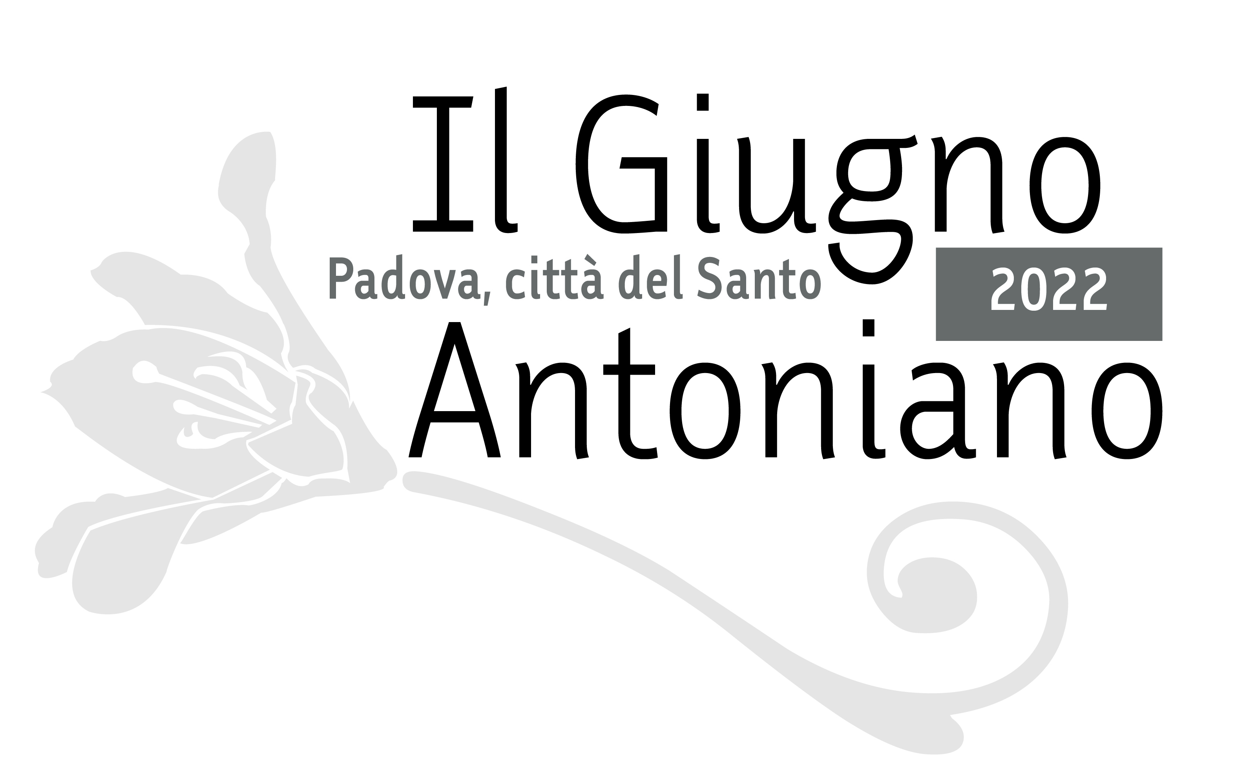

COMUNICATO STAMPA
Padova, 24 maggio 2022

Giugno Antoniano 2022, un fine settimana di eventi da Padova a Camposampiero
Dalla passeggiata in musica nei chiostri del Santo al pomeriggio-evento all’Oratorio dei Colombini, dalla cena medioevale nel Chiostro del Beato Belludi alla mostra sulla Chiesa di Padova negli 800 anni dell’Università. E a Camposampiero si corre la Sant’Antonio Run dopo due anni di stop per la pandemia. Tutti gli eventi del 27 e 28 maggio

È un fine settimana ricco di eventi per il Giugno Antoniano 2022 questo che inizia il 27 maggio. Molti gli appuntamenti in calendario a Padova e a Camposampiero. Di seguito il dettaglio.

Venerdì 27 maggio, ore 20.45
Chiostri della Basilica di S. Antonio
Musica nei chiostri, entrando dal Paradiso
In occasione delle celebrazioni del Giugno Antoniano, venerdì 27 maggio alle 20.45 la Veneranda Arca di S. Antonio propone “Musica nei chiostri, entrando dal Paradiso”, un’inedita passeggiata serale in suggestivi luoghi della Basilica del Santo, normalmente non accessibili al pubblico.
L’itinerario porterà i visitatori a scoprire il Chiostro del Noviziato, di costruzione quattrocentesca, e il Chiostro del Paradiso, sul lato settentrionale della basilica, che reca già nel suo nome un collegamento con la storia più antica della costruzione del santuario antoniano, e che ospita alcune memorie di età medievale e rinascimentale. Entrambi i luoghi conservano memorie diverse, lapidi, sarcofagi, monumenti di quanti, frati, personalità illustri, docenti universitari, uomini e donne di fede, chiesero di porre il loro ricordo terreno nei chiostri del Santo
La visita sarà accompagnata dal racconto della professoressa Giovanna Baldissin Molli dell’Università degli Studi di Padova. A rendere ancora più suggestiva e coinvolgente la visita saranno gli intermezzi musicali del gruppo vocale SolEnsemble che, per l’occasione, ha impaginato un programma musicale che esplora il tema della fioritura e della rinascita, con testi poetici musicati da diversi autori e autrici: punti di contatto tra il gregoriano, la prima polifonia e le scelte armoniche di compositori contemporanei si intersecano nel percorso che sempre riporta alla figura di Maria, fiore e nucleo di energia vitale.
Ingresso gratuito fino a esaurimento dei posti

Sabato 28 maggio, ore 17.00
Oratorio dei Colombini, Via dei Papafava
Un giglio per i Colombini
Sabato 28 maggio sarà il dono di un giglio d’argento alla statua di Sant’Antonio a inaugurare le riaperture dell’Oratorio dei Colombini, curato dall’Arciconfraternita di Sant’Antonio di Padova dal 2017. Un pomeriggio evento che sarà allietato da un concerto di musica barocca dell’Ensemble Sans Souci e dall’aperitivo sotto il platano “Papafava”.
Il Comitato Mani Unite per Padova e l’orafo Giuseppe Spadafora doneranno quale ex voto per la Città di Padova un giglio argenteo alla statua di Sant’Antonio di Padova collocata sull’altare del sacello dell’Oratorio di Santa Maria del Pianto detto dei Colombini, proprietà dal 1810 della Famiglia Papafava de Carraresi. Alle ore 17.00 la cerimonia di donazione sarà introdotta da Leonardo Di Ascenzo, priore dell’Arciconfraternita di Sant’Antonio di Padova, con gli interventi di Eleonora Caramanna, presidente del Comitato Mani Unite per Padova, e del maestro orafo creatore dell’opera in argento. A benedire il Giglio sarà padre Antonio Ramina, Rettore della Pontificia Basilica di Sant’Antonio.
Alle ore 18.00 l’Ensemble Sans Souci - ovvero Giuseppe Nalin, oboe barocco; Paolo Tognon, fagotto barocco; Pier Luigi Polato, arciliuto - si esibirà con un concerto di musica barocca. Musiche di Quantz, Vivaldi, Platti, Roman, Zamboni e Califano. Seguirà un breve aperitivo di saluto sotto il platano “Papafava”.
L’ingresso all’evento, organizzato dall’Arciconfraternita di S. Antonio di Padova in collaborazione con il Comitato mani unite per Padova, è libero e gratuito fino a esaurimento della capienza. Si richiede l’uso della mascherina FFP2.

Sabato 28 maggio, ore 18.00
Camposampiero, dal Santuario del Noce a piazza Vittoria
4° S. Antonio Run
Sabato 28 maggio il Giugno Antoniano si sposta a Camposampiero, la cittadina dell’Alta Padovana particolarmente legata alla figura di sant’Antonio, dove dalle ore 18.00 si tornerà a correre la 4° edizione della S. Antonio Run, dopo i due anni di stop dovuti alla pandemia. La marcia ludico-motoria non competitiva di 5 e 10 km di corsa o camminata, promossa dai Sant’Antonio Runners, dalla Pro Loco di Camposampiero e da FIASP Padova, con il patrocinio del Comune di Camposampiero, partirà dal viale alberato del Santuario del Noce e arriverà a piazza Vittoria.
Il percorso, che si snoda lungo il centro storico e le campagne di Camposampiero, permetterà ai partecipanti di scoprire le tracce medievali di Camposampiero, della sua identità antoniana, dell’eredità carrarese e veneziana, delle ciclopedonali lungo corsi d’acqua immersi nel verde.
I percorsi sono adatti a tutti, anche a famiglie e bambini, e segnati con frecce e cartelli. Sono garantiti i punti ristoro durante il percorso e al termine della corsa, il deposito sacche, il servizio di assistenza medica con ambulanza.
Per iscrizioni e informazioni 333 6119920 – santantoniorun@outlook.it
Possibilità d’iscrizione anche il giorno della corsa prima della partenza.

Sabato 28 maggio, ore 20.00
Basilica di S. Antonio, Chiostro del Beato Luca Belludi
... E il desinar m'è dolce al calar della sera
È un viaggio culinario tra storia e solidarietà l’evento “E il desinar m’è dolce al calar della sera” promosso dall’Associazione culturale Palio Arcella nel Chiostro del Beato Luca Belludi al Santo per sabato 28 maggio alle ore 20.00. All’ombra delle cupole della basilica, le tavole imbandite secondo il gusto dell’epoca medioevale ospiteranno i commensali per una cena a scopo benefico con pietanze della cucina medievale, allietata da spettacoli di danze e giocoleria. A servire saranno un gruppo di figuranti in costume dell’epoca. La serata dedicherà una particolare attenzione al progetto di sostegno dei profughi dell’Ucraina che Caritas S. Antonio sta realizzando con l’aiuto dei frati minori conventuali dell’Ucraina, della Polonia e della Romania. A questa opera di carità dei francescani conventuali della Basilica di Sant’Antonio andrà anche il ricavato della cena medievale.
Per partecipare è obbligatoria la prenotazione entro giovedì 26 maggio chiamando i numeri 338 4624145 e 347 4808316. Il costo è di 35 euro a persona.

Da sabato 28 maggio a mercoledì 15 giugno
Basilica di S. Antonio, Chiostro della Magnolia
La Chiesa di Padova negli 800 anni dell'Università di Padova
In occasione degli ottocentenari antoniani – fu infatti nel 1222 con la predica di Forlì che sant’Antonio, allora giovane frate, si svelò al mondo come grande annunciatore della Parola di Dio, tema ispiratore del Giugno Antoniano 2022 – la Basilica di Sant’Antonio a Padova ospita da sabato 28 maggio a mercoledì 15 giugno nel Chiostro della Magnolia la mostra itinerante “La Chiesa di Padova negli 800 anni dell'Università di Padova”.
L’esposizione curata dal Collegio Universitario Gregorianum ripercorre la relazione tra la Chiesa di Padova e l’Ateneo patavino che festeggia quest’anno gli 800 anni di fondazione.

INFO GIUGNO ANTONIANO
www.santantonio.org – Facebook: Giugno Antoniano - www.padovanet.it
Tel. 049-8225652 - infobasilica@santantonio.org

Contatti stampa

Giugno Antoniano
Ufficio stampa Messaggero di sant’Antonio - Alessandra Sgarbossa
Tel. 049-8225926 - Mob. 380-2038621 - ufficiostampa@santantonio.org

DIETRO LE QUINTE DEL GIUGNO ANTONIANO 2022

Il Giugno Antoniano 2022 è organizzato da Comune di Padova, Pontificia Basilica di S. Antonio, Provincia di S. Antonio di Padova dei Frati Minori Conventuali, Diocesi di Padova, Veneranda Arca di S. Antonio, Messaggero di sant’Antonio Editrice, Arciconfraternita di Sant’Antonio, Centro Studi Antoniani, con la collaborazione di Ordine Francescano Secolare di Padova, Associazione Corsia del Santo - Placido Cortese, Associazione culturale Palio Arcella e Rievocazione storica del “Transito di frate Antonio”.
La realizzazione della manifestazione è possibile grazie al contributo di Fondazione Cassa di Risparmio di Padova e Rovigo, Camera di Commercio di Padova, Assindustria Venetocentro.
Il Giugno Antoniano 2022 ha inoltre il patrocinio della Regione del Veneto, del Comune di Camposampiero (PD) e del Progetto Antonio 20-22 della Provincia Italiana di S. Antonio di Padova.
La media partnership è in collaborazione con «Messaggero di sant’Antonio», «Messaggero dei Ragazzi», Telepace e Rete Veneta del Gruppo Medianordest.
A tutte queste realtà va il vivo ringraziamento di quanti promuovono la manifestazione.

